**«Мама покажет, мама научит»**

Один из самых чудесных праздников, который приходит с началом весны, - это Международный Женский День. Этот праздник все празднуют по-разному, но всех нас объединяет одно, что в праздничный день Восьмое Марта мы стараемся сделать все для того, чтобы праздник прошел ярко и неповторимо. Вот и наш праздник был запоминающимся! 3 марта во второй группе раннего возраста прошел праздник «Мама покажет, мама научит». Праздник, несомненно, привнес в жизнь группы атмосферу весенней радости и счастья. Чудо праздник! Очень трогательно, когда маленькие детки на празднике вместе с мамами, мамы показывали, а детки учились.

Наши дети - это радость! Наши дети - это смех! А совместная работа принесет большой успех!

Множество конкурсов и игр сделали праздник ярким и интересным: Напои «ребенка» чаем, испеки пирожок для «ребенка» из соленого теста, заверни в пеленку и спой ему колыбельную песенку. А когда «ребенок спит», то можно поиграть и со своим детьми: кто быстрее соберет цветок. А еще наши мамы совместно с детьми начали создавать стенгазету «Хорошо вместе с мамой». Те мамы, кто не смог прийти на праздник, продолжили создание газеты в последующие дни.

А как здорово, вместе с мамами почаёвничать. На такой красивой ноте закончился наш праздник, доставивший много радости и приятных впечатлений всем присутствующим.

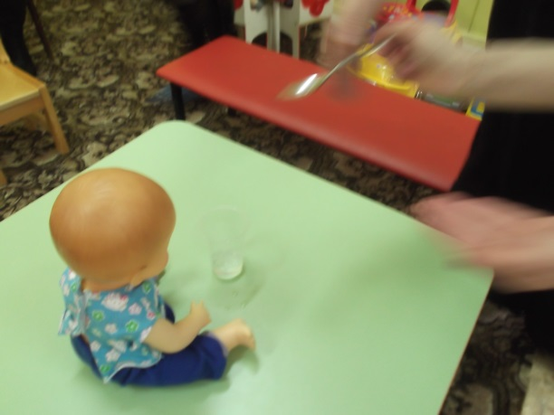

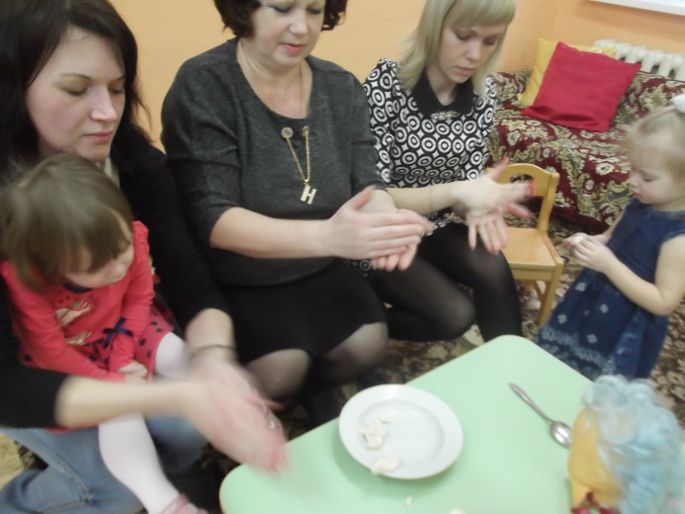

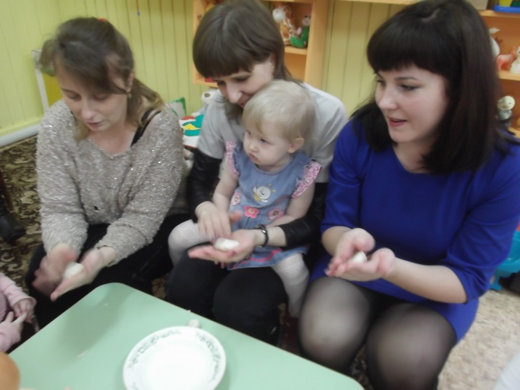

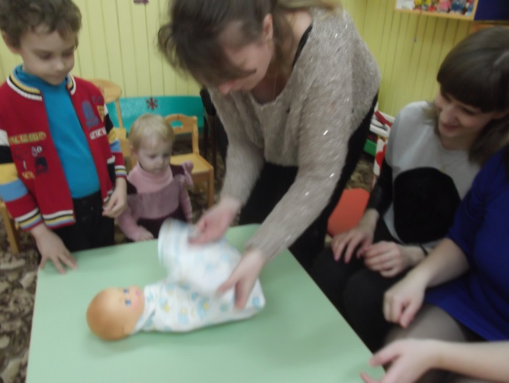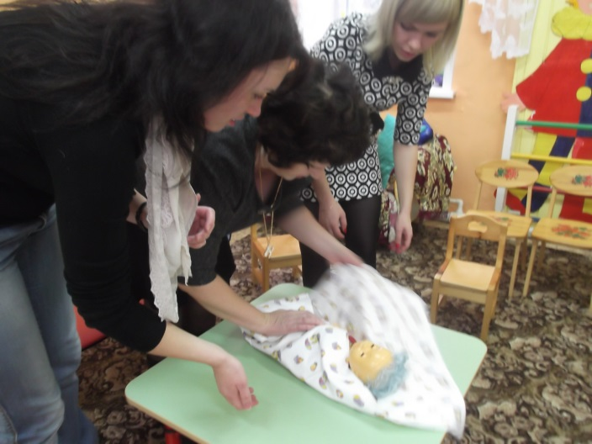

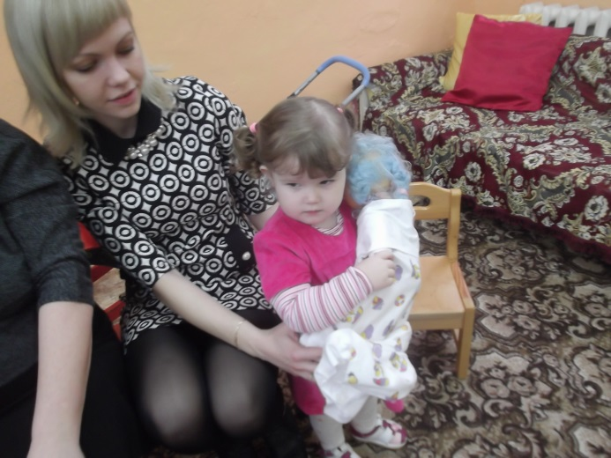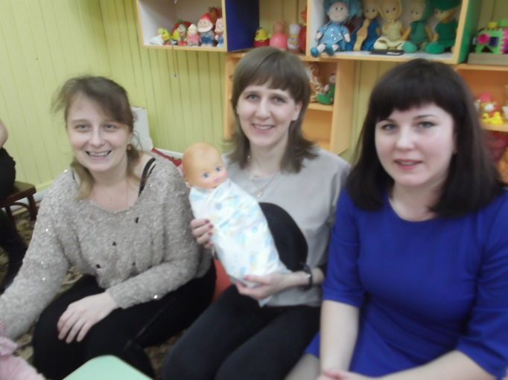

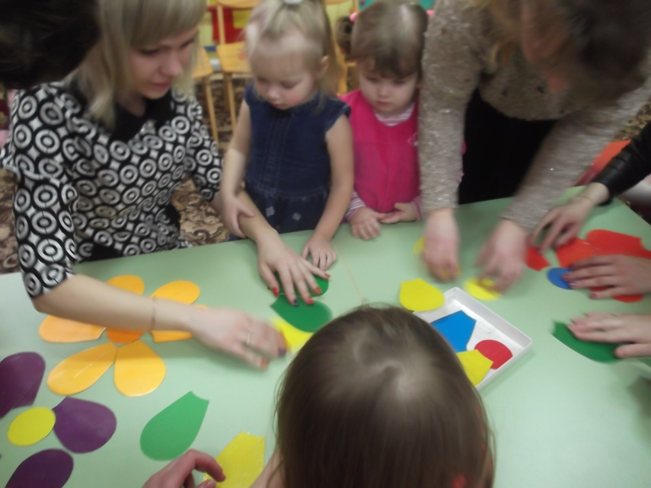

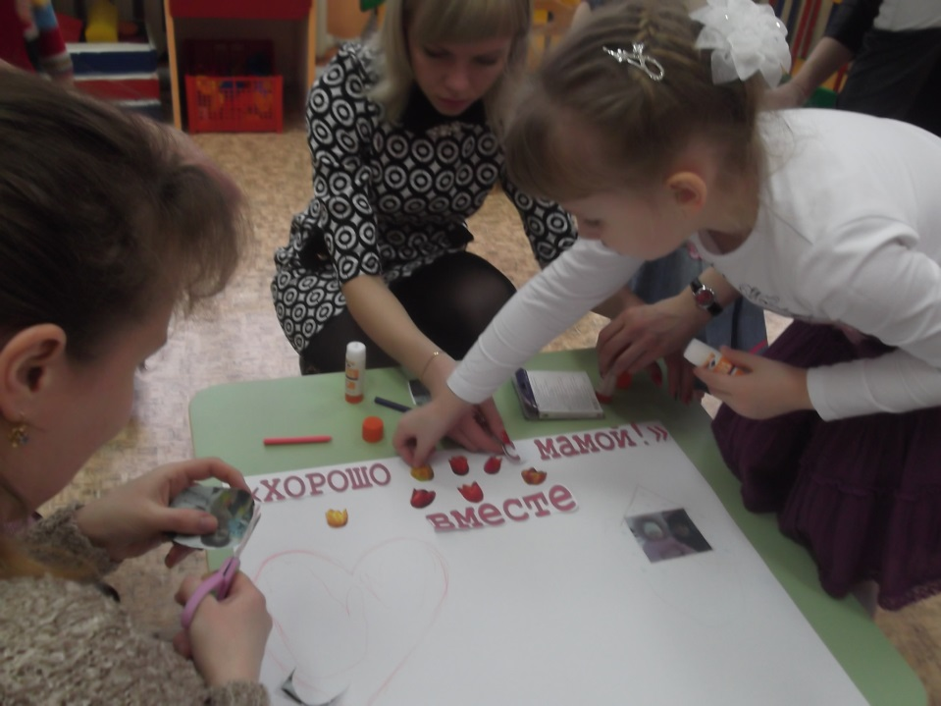

Подготовила воспитатель

Надежда Михайловна Духова